Додаток 1
НАУКОВО-ДОСЛІДНИЦЬКА ДІЯЛЬНІСТЬ В.І.МАРКУСЯ
(участь в районних, обласних та всеукраїнських науково-практичних конференціях, публікації)

2009 рік

Підготував роботу «Діяльність ОУН та УПА на теренах Козівського району в період Другої світової війни та перші післявоєнні роки». ( Матеріал розміщений на сайті ОКІППО в 2009 році. («Старий сайт»)Електронний ресурс:www.ippo.edu.te.ua/files/science_work/doslidg_Istori/07_dijaln_upa.pdf

2012 рік
15-16 червня 2012року – участь у Всеукраїнській науково-практичній конференції «Практичне застосування права в освітній сфері» у м.Івано-Франківськ. Тема виступу «До проблеми правової освіченості педагогів».
(Сертифікат. Стаття в збірнику конференції.)

2013 рік
Лютий 2013 року – в № 2 журналу «Історія в сучасній школі» у рубриці «науковці-вчителеві» побачила світ стаття «Якою була ідеологія ОУН та УПА» ( авторська назва статті«Якою була ідеологія ОУН та УПА,чи можна її називати фашистською?)
6 грудня 2013 року – участь в роботі науково-практичної конференції освітян України на тему «Соціокультурні виклики в історичній освіті» ( м.Київ, Дім учителя. Сертифікат.)
2013 рік - взяв участь у ІІ Всеукраїнському конкурсі «Творчий вчитель – обдарований учень» в номінації «Авторські програми та розробки занять для організації позакласної роботи ( гуртки, студії, факультативи, клуби за інтересами). (Сертифікат учасника).
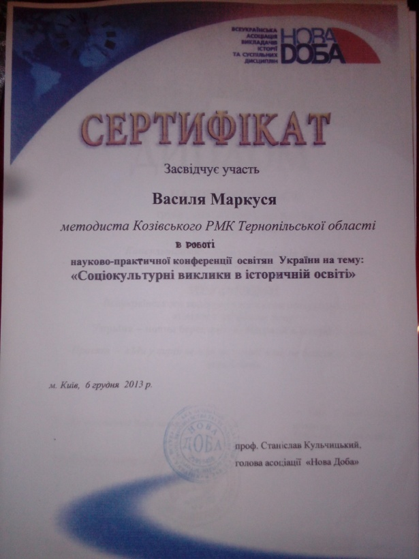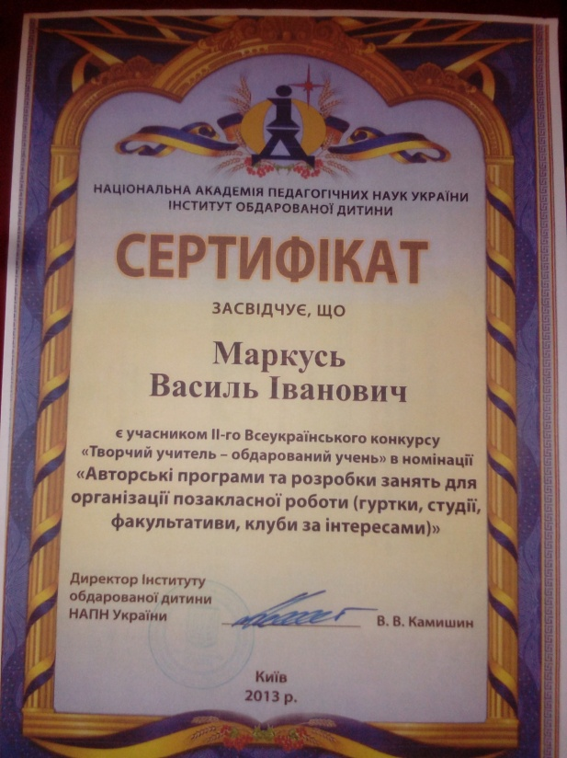

2016 рік
Березень 2016 року – відповідно до наказу МОН України від 02 березня 2016 року № 210 «Про затвердження складу експертів для здійснення експертизи електронних версій кожного проекту підручників…», здійснив експертну оцінку електронної версії оригінал-макета підручникадля 8 класу загальноосвітніх навчальних закладів «Історія України» (автори Швидько Г.К., Чорнобай П.О.)
30 вересня 2016 року взяв участь у роботі обласної науково-практичної конференції «Бабин Яр – символ трагедії Голокосту та нацистських злочинів на українських землях, на якій поділився досвідом роботи з питань вивчення історії Голокосту в Козівському районі та вивчення курсу за вибором «Історія Голокосту». ( м.Тернопіль, ОКІППО).
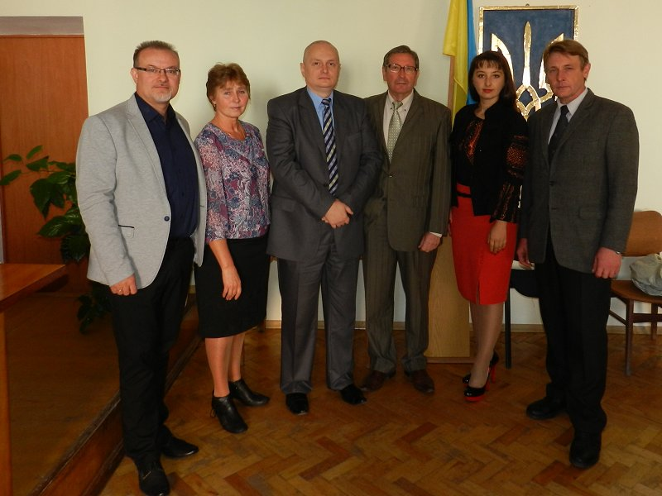

2017 рік
13 жовтня 2017 року - участь уВсеукраїнській науково-практичній конференції, присвяченій 75-й річниці від заснування УПА.
Тема доповіді: « Якою була ідеологія ОУН та УПА. Спроба ідентифікації». (Стаття опублікована у збірнику статей Всеукраїнської науково-практичної конференції, присвяченої 75-й річниці від заснування УПА).

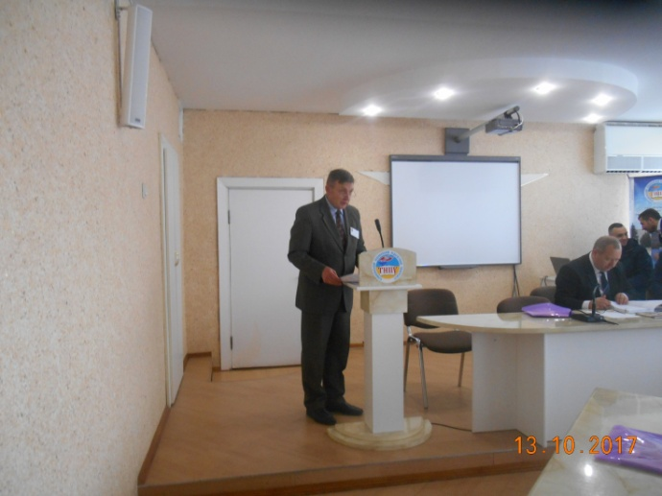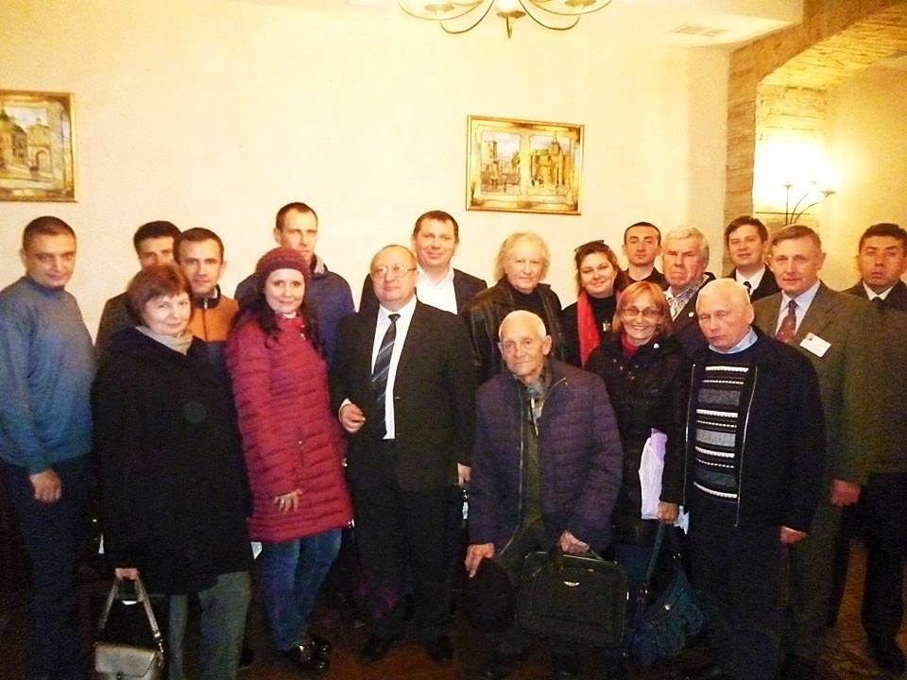

2018 рік

20 квітня 2018 – участь у міжнародній конференції з проблем викладання предметів морально-духовного спрямування ( Зарваниця)
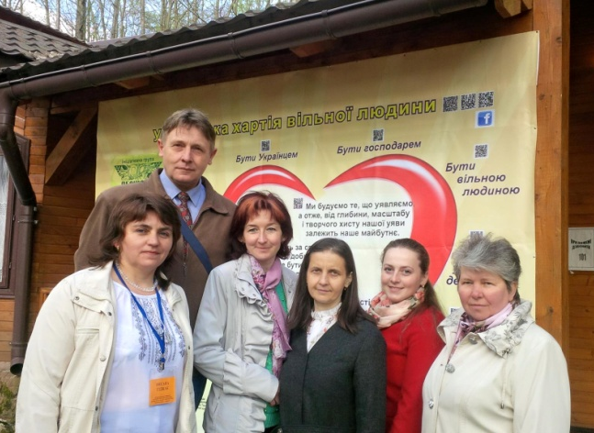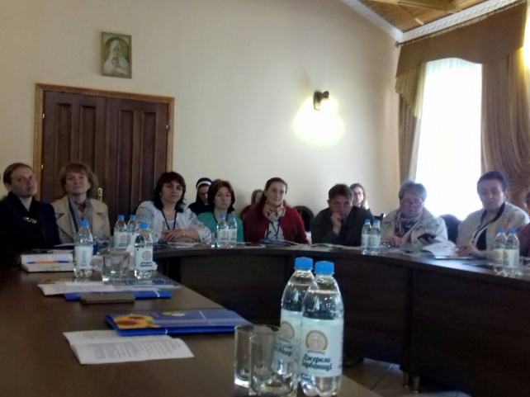

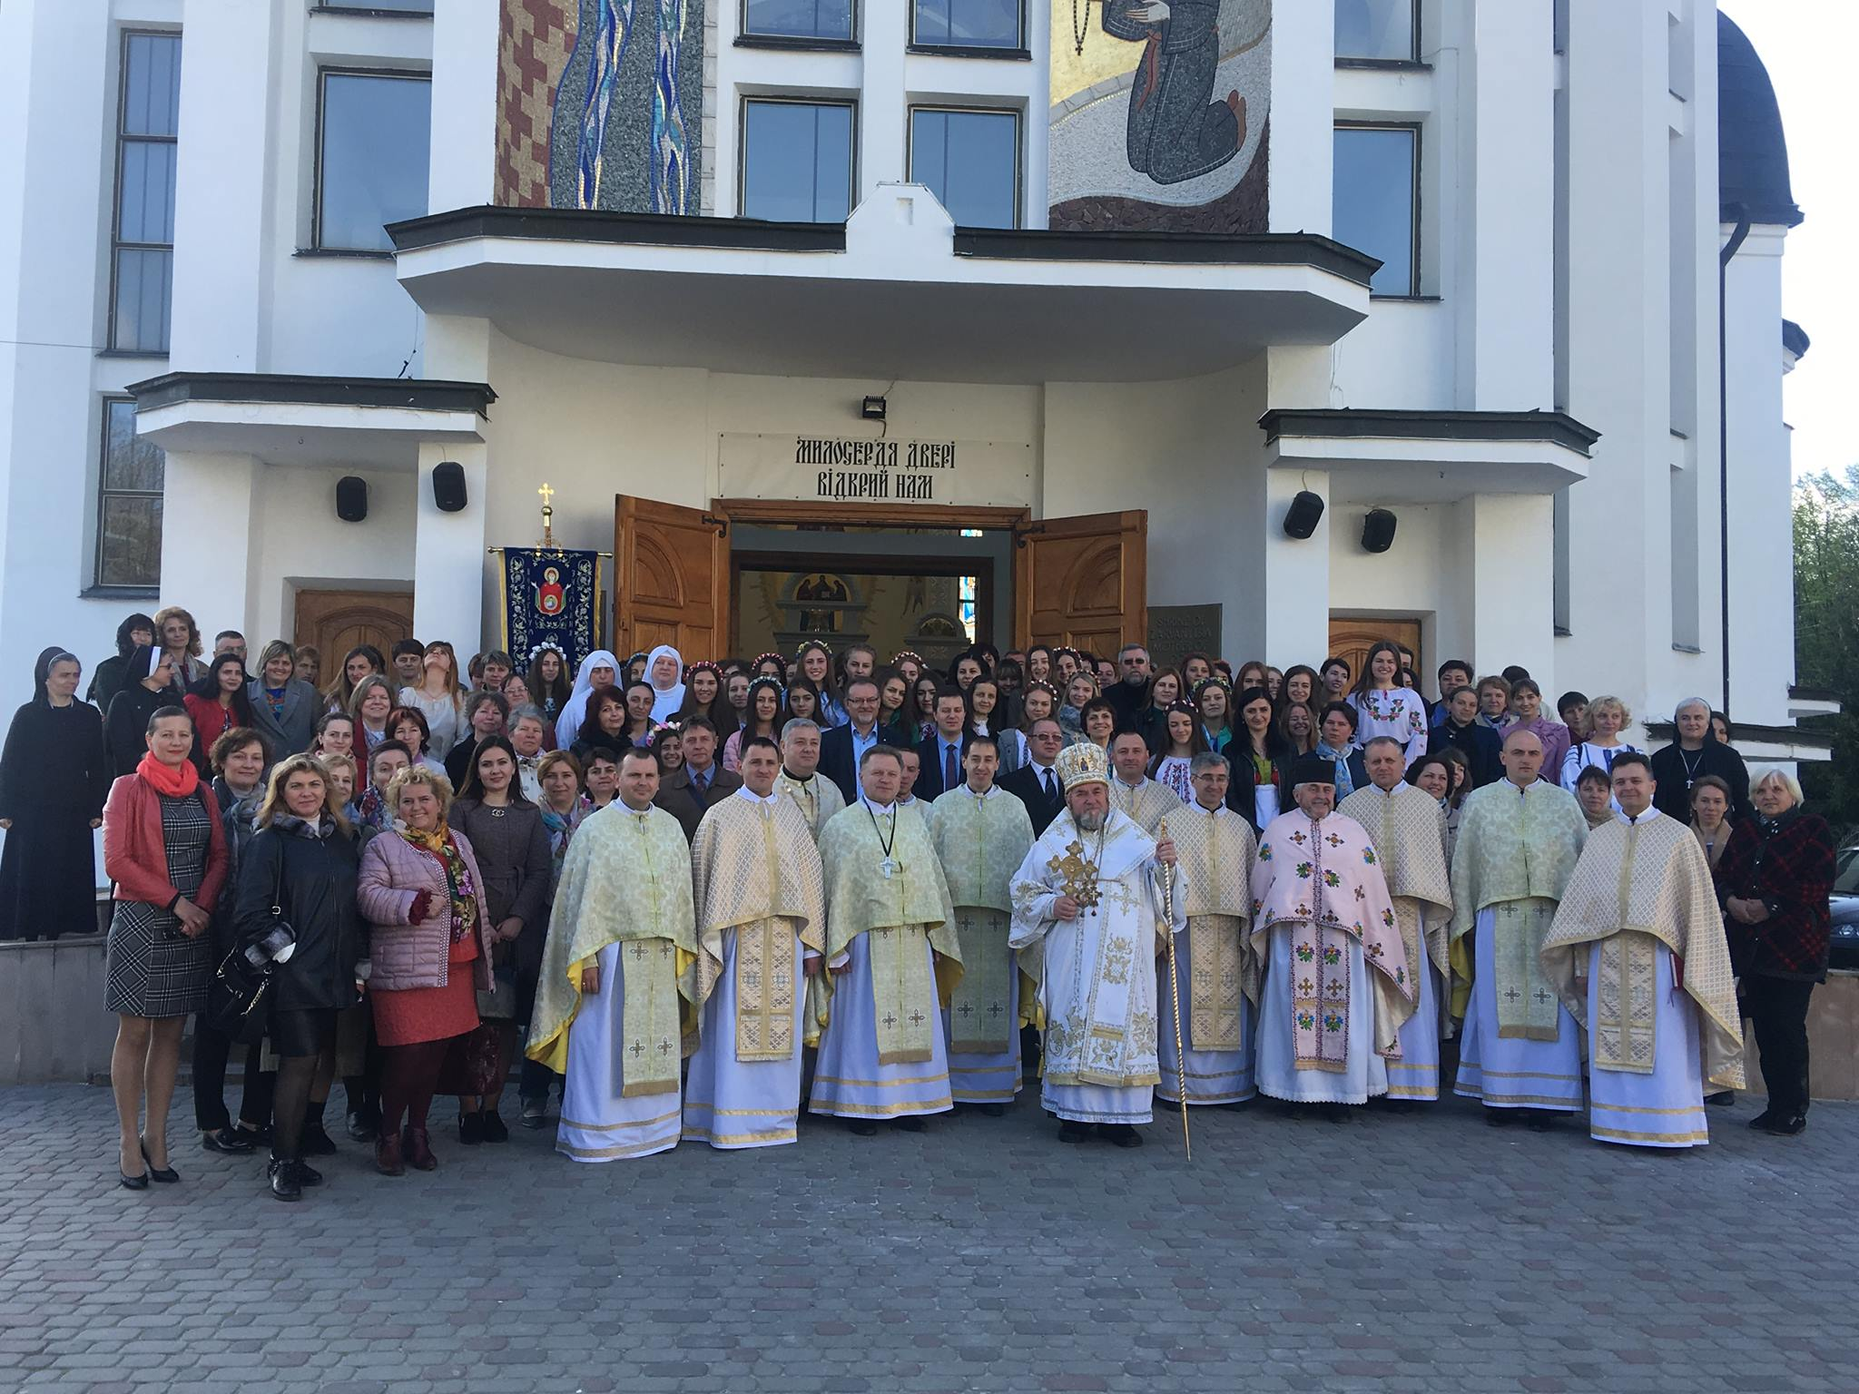

04 травня 2018 р. - участь у Всеукраїнській науково-практичній конференції, присвяченій 75-річчю утворення дивізії «Галичина» та 100-річчю утворення Гетьманату Павла Скоропадського.
Тема доповіді: «Жителі Козівщини у боротьбі за ЗУНР». (Стаття опублікована у збірнику статей Всеукраїнської науково-практичної конференції,присвяченої 75-річчю утворення дивізії «Галичина» та 100-річчю утворення Гетьманату Павла Скоропадського)

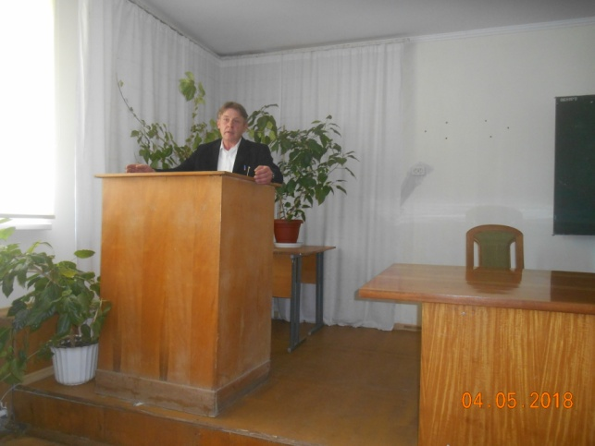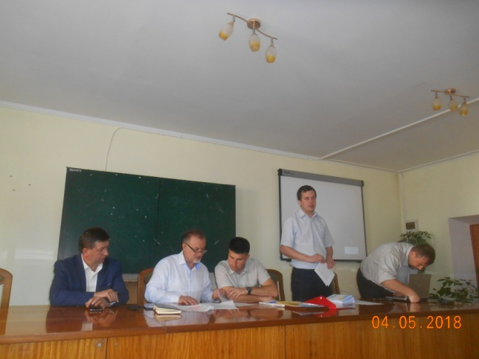
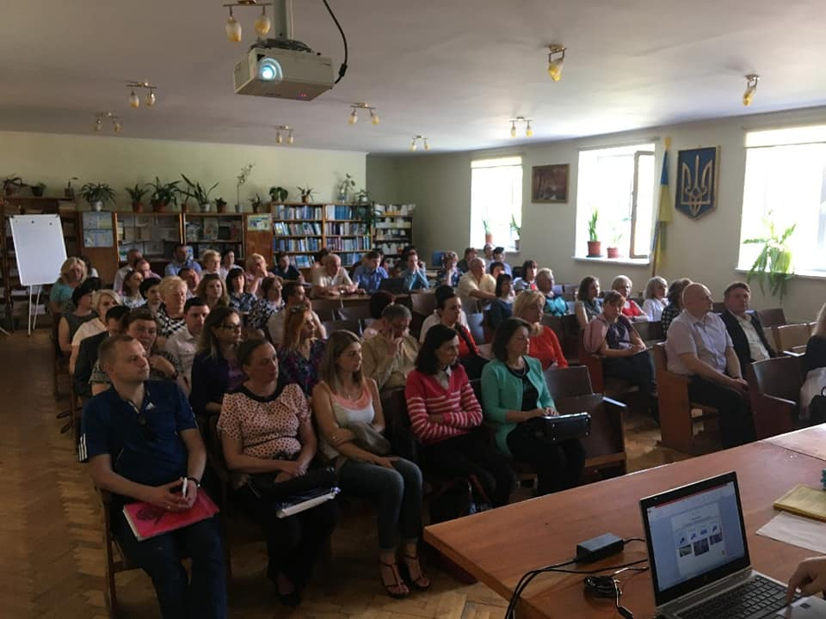

Травень 2018р. - підготував статтю до збірника матеріалів Івано-Франківського ОКІППО, приурочених 100 –річчю проголошення ЗУНР
Тема статті: «Внесок жителів Козівщини у боротьбу за ЗУНР»
04 серпня 2018 р. - участь у Всеукраїнській науково-практичній конференції «Церкви Володимирового хрещення, їх роль в культурному, політичному, економічному розвої України».
Тема доповіді: « Митрополит А.Шептицький – посланець з майбутнього (Діяльність Митрополита А.Шептицького, спрямована на створення фундаменту української нації та держави). Матеріал опубліковано у збірнику статей конференції.

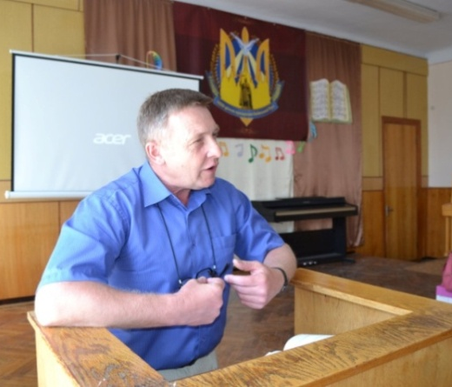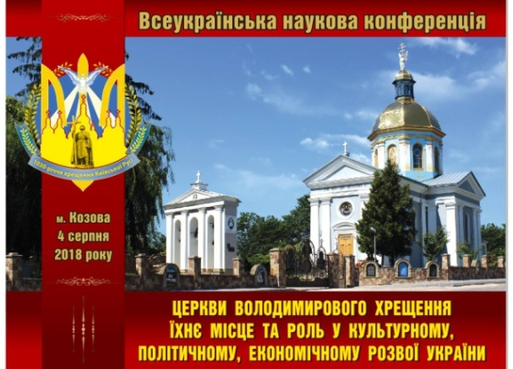

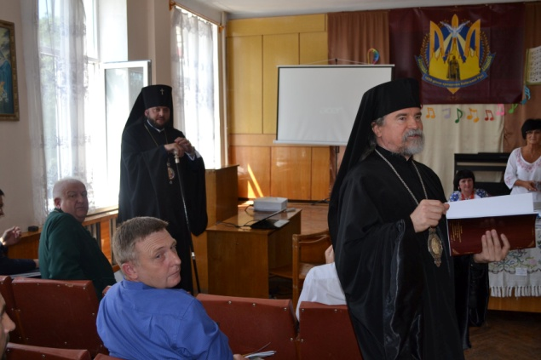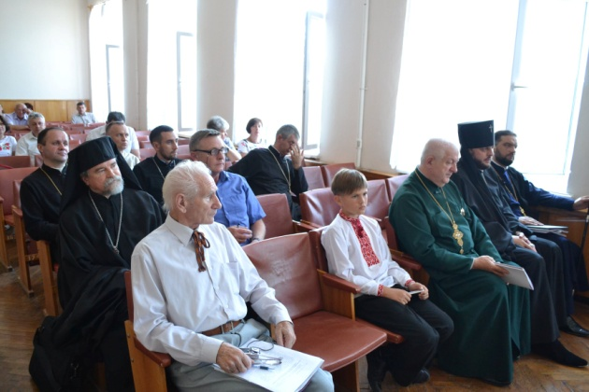

27 вересня 2018 р.– участь у Всеукраїнській науково-практичній конференції «Суспільно-історична та політико-правова оцінка тотального виселення українців з етнічних земель Лемківщини, Надсяння, Підляшшя, Любачівщини, Західної Бойківщини».
Тема доповіді: « Жителі Козівщини – жертви тотального переселення з
етнічних українських земель на території Польщі». Матеріал опубліковано у
збірнику статей конференції.

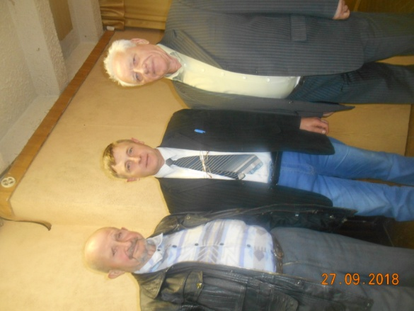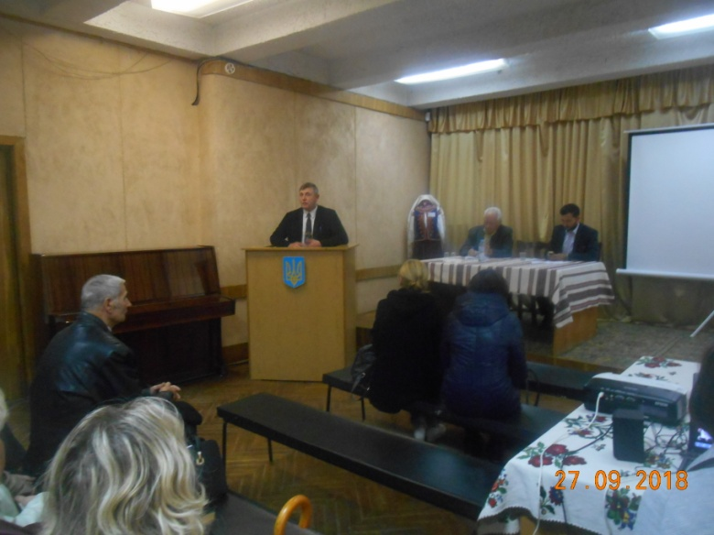

20 листопада 2018 року взяв участь ( заочно, подав статтю до друку) в Всеукраїнській науково-практичній конференції «Трансформація концепцій українського державотворення:
Передовий науковий досвід», приуроченй до 100-річчя від проголошення Західноукраїнської народної республіки.
Тема доповіді (статті): «Козівщина часів ЗУНР через призму доль видатних особистостей.»

